Vánoce, Vánoce přicházejí…
…a proto naše územní skupina uspořádala vloni „Vánoční besídku“ v sále hotelu Vězeňské služby „Květnice“, Na Květnici, Praha 4, který jsme si také podle svých představ upravili a vyzdobili.
Pro děti byl připraven opravdu zajímavý program a samozřejmě také i neméně zajímavá tombola. A bylo se opravdu na co těšit.
Pořadem provázela, jak slovem, tak i hudbou a kvízy Petra Rézová, která byla neskutečně příjemná, pohotová a vtipná, což dalo ráz celému odpoledni. A děti naopak zase prokazovaly svoje znalosti z vánočních zvyků a tradic, za což byly odměňovány sladkostmi.
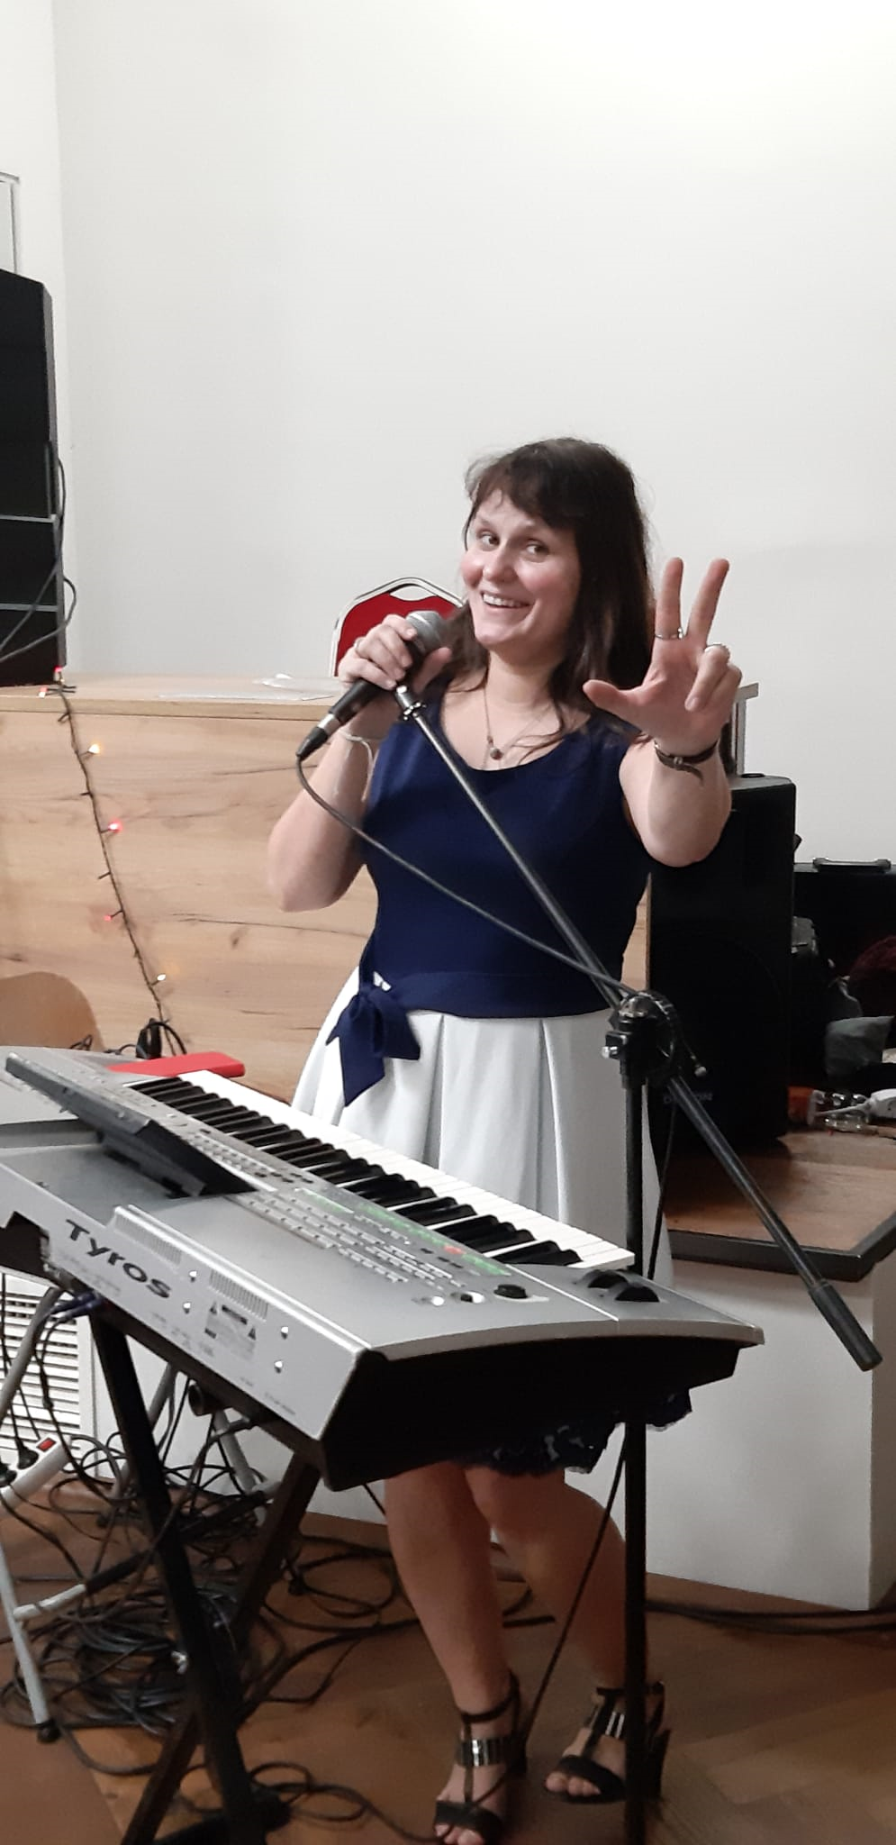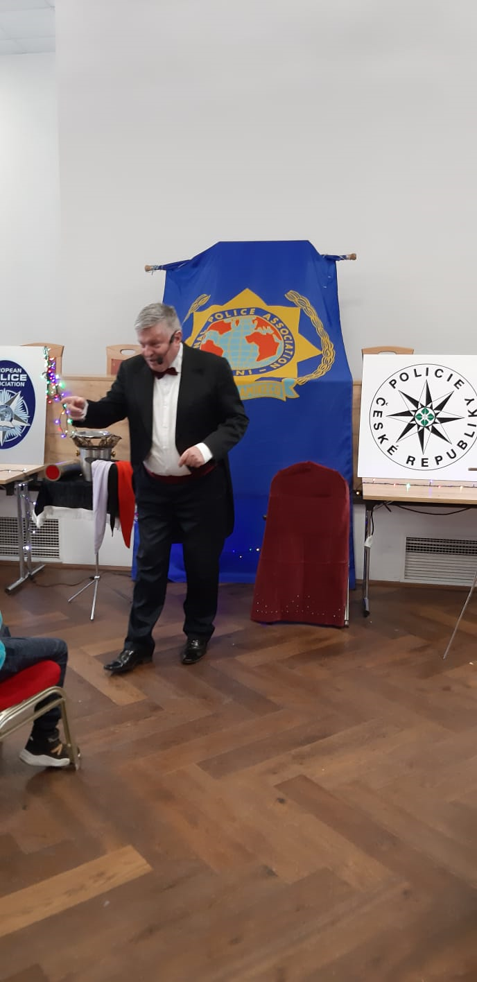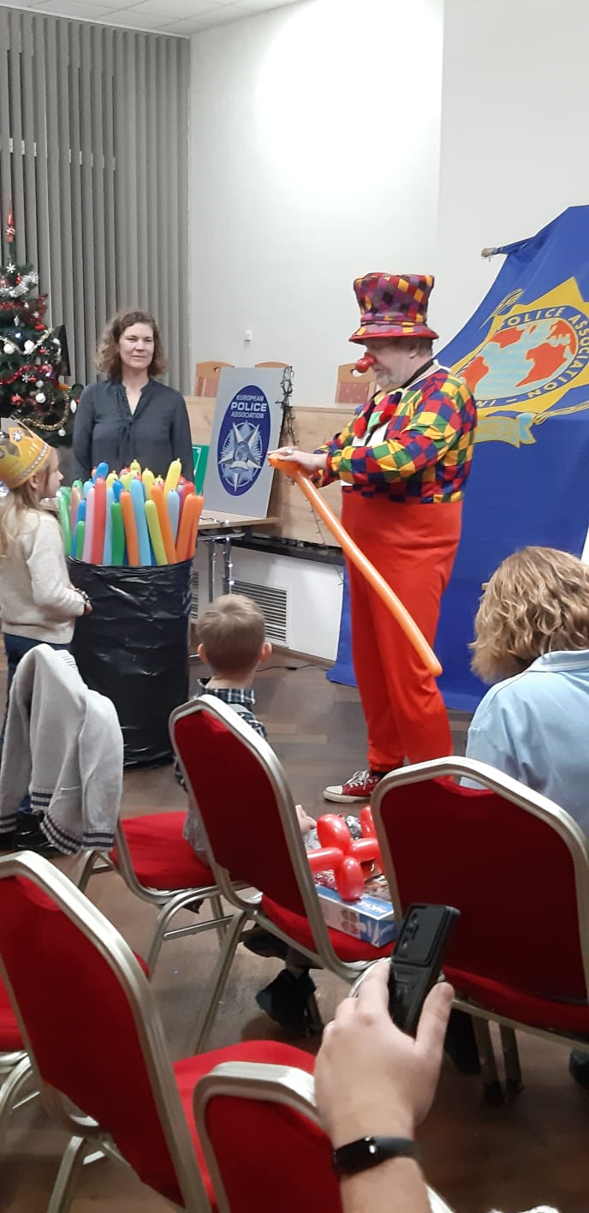
Program pokračoval vystoupením kouzelníka, který perfektně pracoval přímo s dětmi, které učil kouzlit a tak je aktivně zapojil do hry.
Podobně si počínal i klaun, který navíc vtáhnul do děje i přítomné rodiče, takže se bylo na co dívat. A to ještě stačit pro každého udělat z balónků jakýkoli námět, o jaký si řekly.
Nakonec odpoledne gradovalo losováním tomboly. A protože bylo hodně cen, tak vyhrálo každé děcko. Tudíž spokojenost čišela ze všech přítomných a tak jsme se loučili za znění písničky Vánoce, vánoce přicházejí….
Zvláštní poděkování patří Kamile Styblíkové za opravdu obětavou a nenahraditelnou aktivitu, Jiřině Charvátové, že nám přijela pomoci z dálavy a také všem ostatním, kteří přiložili ruce k dílu.
